湖北省高等学校实验室工作研究会

关于举办第二届湖北省高等学校自制实验教学仪器设备
成果展示及评选活动的通知
鄂高研会〔2017〕2号
湖北省各高等学校：
为提高我省高等学校实验教学水平，调动广大教师参加实验教学改革和实验技术研究的积极性，对实践教学中自制实验教学仪器设备优秀成果进行集中宣传和推广；同时，为校企间、校校间搭建沟通交流的平台，湖北省高等学校实验室工作研究会决定在2017年举办“湖北省高教仪器设备展示会”期间同时举办“第二届湖北省高等学校自制实验教学仪器设备展示及评选活动”。
现将有关事宜通知如下：
- 参展对象
1. 自制实验教学仪器设备是指各高校围绕实验教学需要和提高学生实践能力，在教学中为解决实际问题而自己设计、研发、制作并已在教学实践中得到运用的教学仪器设备。
2. 本次评选的自制仪器设备分为电类、机类和其它三大类。
3. 已参加第一届湖北省自制实验教学仪器设备展的获奖作品不再参展。
二、活动内容
1. 作品展示。参加评选的作品必须参加2017年9月21日-22日在武汉国际博览中心举办的2017年湖北省高校仪器设备展示会“自制实验教学仪器设备成果展示”活动,采取以实物作品展示为主、展板展示为辅的形式（具体事宜见附件1）。
2、座谈交流。在展示期间将组织参展教师与部分参展企业座谈、交流，促进校企间、校校间的沟通交流。
3、优秀作品评选。此活动产生的优秀作品数量原则上为申报项目总数的40%左右：产生的一至二等奖设为20项，其中：
最具推广价值作品(一等奖)：5个
最具实用价值作品(二等奖)：15个
三、评选组织
1、湖北省高等学校实验室工作研究会邀请中国高等教育学会实验室管理工作分会、国家级实验教学示范中心联席会、湖北省部分高校相关专业的专家以及参展企业的代表组成评选专家委员会，负责此次活动的评审工作。
2、按照参评自制实验教学仪器设备的科学性、创新性、实用性等方面进行评价（具体评选体系及说明见附件2）。
四、申报要求
1. 学校推荐
以学校为单位组织推荐。各高校应推荐已用于实验教学一学年以上，反映良好，安全可靠，无知识产权纠纷等问题的作品参加申报，凡涉及知识产权纠纷由申报者自行承担责任。
2. 材料介绍
各高校推荐自制实验教学仪器设备时，需提供参评仪器设备的相关材料，具体内容如下：
(1)作品简介(包括完成单位、完成人、联系方式等基本信息，以及作品的作用、功能等简介)，字数限800字以内；
(2)主要性能及特色(从教学性、实用性、科学性、启发性、创新性等5个方面进行简要介绍)，字数限1000字以内；
(3)支撑材料。包括：3-5张设备照片，专利证书及其它获奖证书扫描件，教学应用证明(学校教务处盖章)，安全性论证(所在院系盖章)和学校推荐意见(学校实验室设备管理部门、国有资产管理部门或教务管理部门盖章)。
3. 以上材料和展板电子稿请于2017年5月15日至2017年6月15日期间报展会筹备组邮箱：sbc17@whu.edu.cn.
联系人：吴老师 联系电话：027-68772466 ，18086601417
胡老师 027-68772415 ，13886069721
五、其他事宜
1. 请各高校认真做好组织推荐工作，应用证明和推荐意见等应加盖学校印章。同时，请各常务理事单位做好宣传工作，并带头示范。
2. 湖北高仪展期间，除对获奖作品进行评选外，拟举办自制实验教学仪器设备经验交流及校企合作交流活动，以推动自制实验教学仪器设备产品的研发应用及成果转化。
3. 后期宣传推广。入围及优秀成果将由湖北省高等学校实验室工作研究会会刊《实验室管理与研究》进行后期成果发布宣传。
附件1：参加第二届湖北省高等学校自制实验教学仪器设备成果展示及评选活动的说明
附件2： 第二届湖北省高等学校自制实验教学仪器设备成果展示及评选活动评选体系说明
附件3：参评、参展回执表

湖北省高等学校实验室工作研究会
2017年4月6日

附件1：
参加第二届湖北省高等学校自制实验教学仪器设备
成果展示及评选活动的说明
根据《关于举办第二届湖北省高等学校自制实验教学仪器设备展示及评选活动的通知》要求，各高校参加评选的作品必须参加2017年9月21日-22日在武汉国际博览中心举办的 “第二届湖北省高等学校自制实验教学仪器设备展示”活动，供参会人员进行观摩和学习交流，并接受活动评审专家组现场评价。此次将评选产生最具推广价值作品（一等奖）5个，最具实用价值作品（二等奖）15个。
各单位参加展示和评选活动的参展面积根据需要自定，展位费用、运费及搭建费用、差旅费等自理，具体说明如下：
1. 参展方式
参展作品可选择以学校为单位统一申请展位布展。一所学校多类参评作品可进行集中展示，同时需指定本校一家职能部门统一申报展位并支付展位费用。
各参评单位可根据作品布展需要确定申请展位的数量，最少为半个展位，上不封顶。
展位楣板统一为参评作品申报学校名称。
2. 展位费用、缴费办法及截止时间
①展位费用
每个标准展位（3米×3米）费用为2000元，含洽谈桌1张、椅子2把、220V /5A 电源插座一个（超过此用电量需单独申报特殊用电，费用自理）、日光灯2盏、学校楣板字。半个标准展位（1.5米×3米）费用为1500元。与其他单位共用一个标准展位及电源，单独提供洽谈桌1张、椅子2把、学校楣板字。
标准展位示意图：
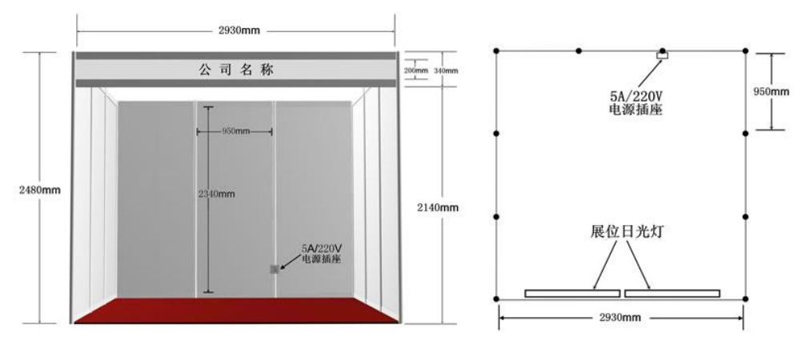
特殊用电价格表：（另行提供）
② 缴费办法：
请填写参展参评回执表，办理相应汇款，汇款单上请注明“湖北自制仪器展”，写清汇款单位全称（即开发票抬头）。
账户名：北京中教仪国际会展有限公司
开户行：中国银行北京金融中心支行
账 号：331156264797
3. 布展说明
- 各参评单位如需自行设计搭建展位，组委会将为参评单位预留一片空地，不提供任何设施。所有费用自理，并请于6月15日前将展台需求提交至组委会。
- 每个参赛作品应配备至少一幅作品说明展板（1个标准展位可悬挂3-6块展板，半个展位可悬挂1-3块展板），由参评单位按照评审统一模版标准自行设计，喷绘布展，展板要求如下：
尺寸：每块展板90cm*120cm（宽度*高度）
像素要求：80dpi以上 图片格式：jpg或pdf格式
展板材质：KT板
附件2：

第二届湖北省高等学校自制实验教学仪器设备
成果评选及展示活动评选体系说明

1. 教学性(30分)：能够贴近教学实际，能够满足本学科专业课程的教学要求，应用于课堂演示、实验教学等环节，满足认识性、启发性、综合性等实验教学环节及学生动手能力训练的要求，有利于推进素质教育，培养创新精神和实践能力。并有与之配套的实验教材或指导书。
2. 实用性(20分)：易于操作、性能稳定，通用性好、安全可靠，价格低廉、便于推广；
3. 科学性(15分)：教学仪器设备所示实验内容符合科学原理，体现科学知识和科学过程相统一的原则；有利于学习科学知识，树立科学意识，掌握科学方法和实验操作技能；
4. 启发性(15分)：可直观地对某一理论或现象进行演示、验证；引发学习兴趣和思考，有利于学生主动参与、互动、合作交流；
5. 创新性(20分)：教学仪器设备设计新颖，构思巧妙，体现新的实验活动方式、方法和内容；应用新技术、新材料、新工艺方面有创新和发展；在信息技术与传统实验的整合方面有所创意。国内无同类设备或比同类设备先进、通用性强。

附件3：参评、参展回执表
表一：参评回执表
参展学校
参展作品类别 | □电类 □机类 □其他类
参展作品名称
参展负责人 |  | 手机 |  | E-mail
申请展位 | □ 标准展位，数量： 个 □ 半个展位
申请展位 | 说明：标准展位尺寸为3m*3m；半个展位尺寸为1.5*3m，与其他单位共用一个标准展位。
搭建方式选择 | □ 标准展架（组委会统一提供） □ 特装（只提供一片空地，所有费用均自理）
用电要求 | □ 标准电源，220V/5A（每个展位免费提供一个） □ 特殊用电（费用自理）
用电要求 | 说明：每个展位免费提供一个220V/5A的电源，超过此电量负荷需单独申请电源，费用自理。
展位费 | RMB￥ 元，大写：人民币
展位费 | 说明：1. 汇款截止时间：2017年7月31日；2. 汇款单上请注明“湖北自制仪器展”
发票抬头
其他备注

表2：参会回执表
学校全称（发票抬头） |  |  | 参会人数
联络员姓名 |  | 手机号码
注：各单位需指定一位联络员负责本单位参会代表的联络管理。

序号 | 院系/部门 | 姓名 | 职务 | 性别 | 民族 | 手机号码 | 住宿要求 |  | 到会时间 | 离会时间
 |  |  |  |  |  |  | 合住 | 单间 | 到会时间 | 离会时间
1
2
3
4
5
6
7
8

